VOLEYBOL
Turnuva Yeri: | EFELER AYDIN LİSESİ SPOR SALONU | 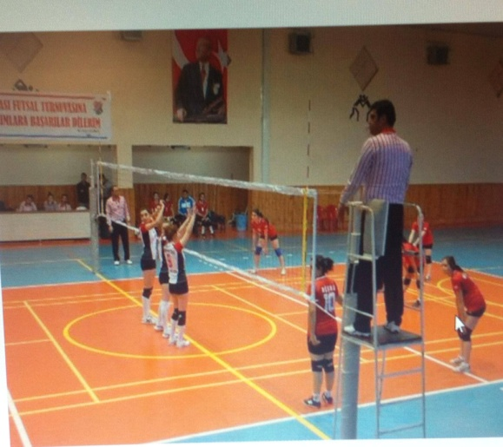
Turnuva Direktörü: | Bilgin BİLGİNER
Başhakem: | Bilgin BİLGİNER
Hakem: | Rukiye AYDOĞAN, Bilgehan BULUT, Derya AÇIK,Fethi ATALAR
Şehir: | Aydın
Tarih: | 24/04/2016 1.Tur maçları 10:00 da başlar .(8 Maç)  30/04/2016 Çeyrek finaller 13:00 da başlar.(4 Maç)  14/05/2016 Yarı Final-3.lük ve Final (4 Maç)  10:00 da başlar.
*Aydın Öğretmenleriyle Aydınlanıyor Spor Şenliği 2016 Voleybol İl Finalleri Katılımcı Listesi Ektedir.

